
INSTRUKCJA OBSŁUGI – PL
TK-200, TK-201 Nadmuchiwany kajak Aquatone Blast 12'0" / 13'6"
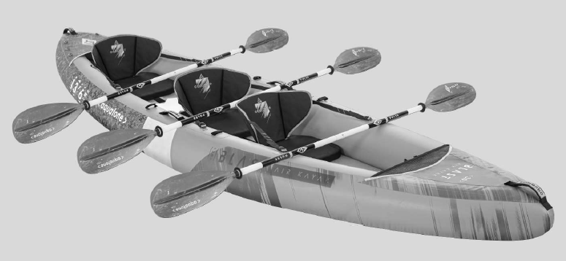
SPIS TREŚCI
WAŻNE INFORMACJE 3
KARTA IDENTYFIKACYJNA 3
LISTA CZĘŚCI 4
INSTRUKCJA BEZPIECZEŃSTWA 5
PRZED NAPOMPOWANIEM Błąd! Nie zdefiniowano zakładki.
UŻYWANIE POMPKI 6
NAPOMPOWANIE POKŁADU 6
NAPOMPOWANIE BOKÓW 7
MOCOWANIE SIODEŁEK 7
MOCOWANIE PŁETW 8
MOCOWANIE WIOSEŁ 8
WYPUSZCZANIE POWIETRZA 9
SKŁADANIE I PAKOWANIE 9
PIELĘGNACJA, KONSERWACJA I PRZECHOWYWANIE 10
NAPRAWA 10
WYCIEK WOKÓŁ ZAWORU 10
WYCIEK Z ZAWORU W ŚRODKOWEJ CZĘŚCI 11
OCHRONA ŚRODOWISKA 11
WARUNKI GWARANCJI, ZGŁOSZENIA GWARANCYJNE 12

Dziękujemy za zakup produktu. Nasze kajaki są wykonane z zachowaniem najwyższych wymogów bezpieczeństwa. Wierzymy, że będziesz zadowolony z zakupionego produktu. Przeczytaj instrukcję przed użyciem, aby jak najefektywniej korzystać z produktu. Życzymy wielu lat radości i dobrych doświadczeń z naszymi kajakami.

WAŻNE INFORMACJE
Model
Data zakupu:
Nazwa sprzedawcy:
Województwo:
Kraj:
Przedmiot nr:
Numer HIN:

KARTA IDENTYFIKACYJNA
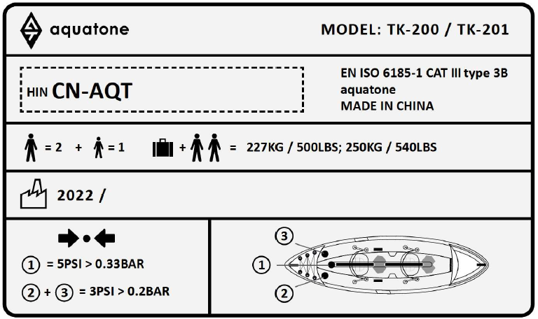

LISTA CZĘŚCI
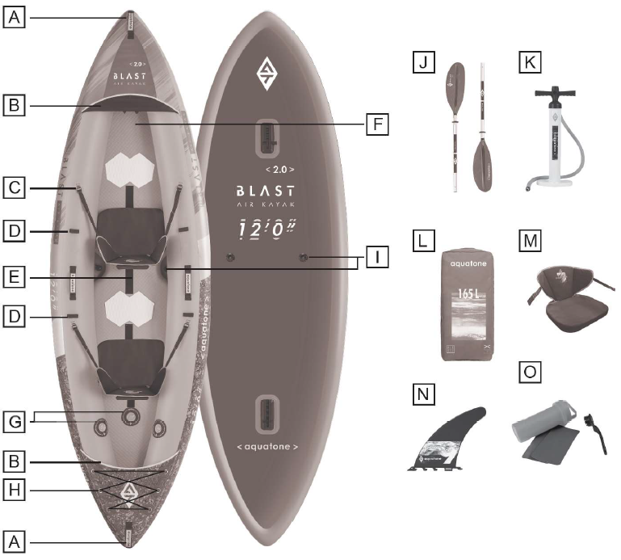
A | Uchwyty
B | Osłona przed rozbryzgami wody
C | Przystawka do siodła
D | Zapinane na rzep uchwyty na wiosła
E | Uchwyt na siodełko na rzep
F | Powierzchnia pokładu wysokiego ciśnienia
G | Zawory wysokiego ciśnienia, max. Ciśnienie boczne 3 psi / 0,2 bar, max. ciśnienie na pokładzie 5 psi / 0,33 bar
H | 6-punktowy system sznurka bungee
I | Zawory przelewowe
J | 4-częściowe aluminiowe wiosło PULSE
K | Pompa ręczna dwustronnego działania
L | Plecak 165L
M | Siodło z oparciem (TC-KS300 x 2, TC-KS300 x 3)
N | Płetwy 2x
O | Zestaw naprawczy

INSTRUKCJA BEZPIECZEŃSTWA
Sport może być niebezpieczny i wymagający fizycznie. Istnieje ryzyko poważnych obrażeń lub śmierci w wyniku utonięcia. Użytkownik tego produktu przyjmuje do wiadomości, rozumie i bierze odpowiedzialność za ryzyko związane ze sportem. Podczas używania tego produktu należy przestrzegać następujących norm bezpieczeństwa i bezpiecznych praktyk operacyjnych.
Korzystając z kajaka Aquatone, jesteś osobiście odpowiedzialny za ustalenie, czy masz wymagany poziom umiejętności, aby poradzić sobie z różnymi warunkami na wodzie i wietrze. Powinieneś kierować się własnym osądem, kiedy i gdzie używać kajaka. Wszyscy użytkownicy kajaka Aquatone zgadzają się przyjąć pełną odpowiedzialność za wszelkie uszkodzenia lub obrażenia, w tym śmierć, które mogą wynikać z użytkowania lub obsługi kajaka.
- Sprawdź warunki pogodowe i poziom wody przed wyruszeniem w drogę.
- Zawsze noś zatwierdzone osobiste urządzenie do pływania (PFD) przed rozpoczęciem wiosłowania, przeczytaj dokumentację producenta dotyczącą swojego PFD i zapoznaj się z prawidłowym jego noszeniem. (Zawsze noś smycz bezpieczeństwa).
- Nie wchodź do wody, jeśli jesteś pod wpływem alkoholu, narkotyków lub leków, ponieważ może to wpłynąć na Twój stan, osąd lub zdolność bezpiecznego i bezpiecznego korzystania z kajaka.
- Bądź świadomy swoich ograniczeń i nie przekraczaj swoich umiejętności wiosłowania.
- Ubierz się odpowiednio do warunków pogodowych i jeśli to konieczne, załóż piankę.
- Zawsze zapoznaj się z lokalnymi wodami i niebezpiecznymi warunkami środowiskowymi przed użyciem.
- Nigdy nie pozwalaj dzieciom ani nastolatkom korzystać z kajaka bez nadzoru osoby dorosłej.
- Nigdy nie holuj kajaka.
- Nigdy nie przekraczaj maksymalnego limitu wagi kajaka.
- Przed użyciem należy zawsze sprawdzić wszystkie urządzenia pod kątem oznak zużycia lub uszkodzeń.
- Zawsze noś przy sobie dowód tożsamości.
- Zaleca się, aby w nagłych wypadkach lub w razie wypadku towarzyszyła Ci większa liczba osób.
- Zawsze informuj innych o korzystaniu z kajaka, lokalizacji, miejscu docelowym i liczbie osób. Zawsze informuj siebie i innych o schorzeniach.
- Zawsze przestrzegaj przepisów straży przybrzeżnej, lokalnych przepisów i regulacji.

ZAWÓR
Dzięki konstrukcji kajaka zawór wysokiego ciśnienia można zwolnić podczas transportu. Dlatego ważne jest, aby przed użyciem sprawdzić, czy zawór jest całkowicie dokręcony. Zawór należy regularnie sprawdzać, aby upewnić się, że pozostaje szczelny. Zapobiegnie to niewielkim stratom ciśnienia i zapewni optymalne osiągi kajaka.
Jeśli ciśnienie uchodzi z napompowanego kajaka wokół zaworu, prawdopodobnie zawór nie jest odpowiednio dokręcony. Zawór musi być prawidłowo dokręcony, aby zapobiec wyciekowi powietrza.
Uwaga: zawór można prawidłowo dokręcić tylko wtedy, gdy w kajaku jest powietrze.

Wycisnąć  Wlot powietrza | Wcisnąć  Wylot powietrza
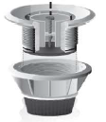 | 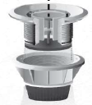

UŻYWANIE POMPKI
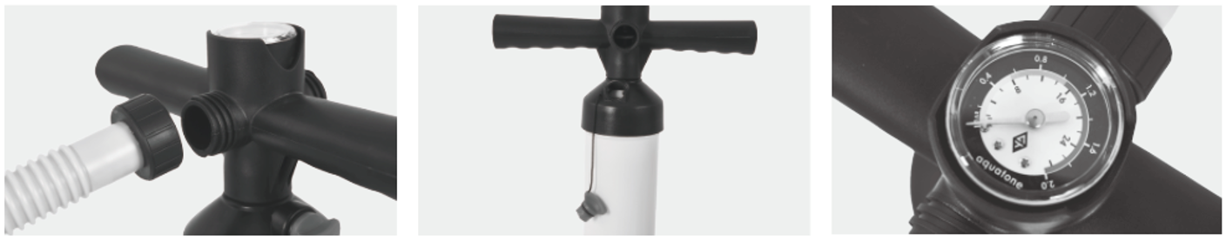
Podłącz wąż do pompki i kajaka.
Pompka Aquatone jest wyposażona w dwa tryby pompowania:
- Tryb podwójnego działania: wstępne napompowanie kajaka, powietrze napływa do kajaka podczas pompowania podczas ruchu w górę i w dół - zawór powietrza jest zamknięty.
- Tryb pojedynczego działania: ostateczne napompowanie kajaka.
Pompka jest również wyposażona w manometr. Maksymalne ciśnienie dla boków wynosi 3 Psi / 0,2 Bar, dla pokładu 5 Psi / 0,33 Bar.

NAPOMPOWANIE POKŁADU
Napompuj pokład kajaka. Następnie włóż pokład do kajaka. Maks. ciśnienie wynosi 5 Psi / 0,33 Bar dla pokładu. Włóż pokład do kajaka tak, aby pasek na rzep do mocowania siedzeń znajdował się na górze.
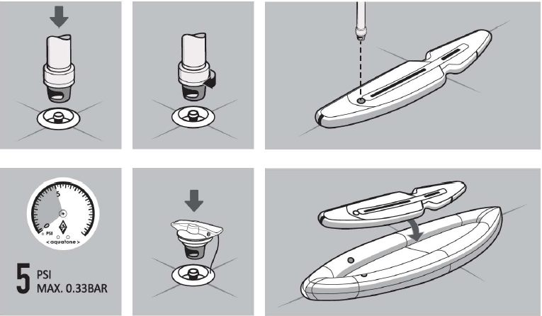

NAPOMPOWANIE BOKÓW
Po włożeniu decku napompuj boki do maksymalnie 3 psi / 0,2 bar.
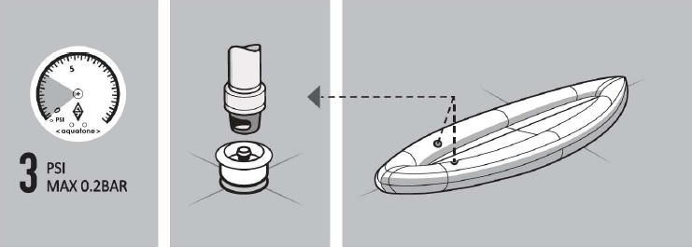

MOCOWANIE SIODEŁEK
Przymocuj siedzenia do pokładu. Wyrównaj miejsca na rzepy z paskami na rzepy na pokładzie kajaka. Następnie przymocuj siedziska nylonowymi taśmami do boków kajaka. Dostosuj odległość między siodełkami zgodnie z własnymi preferencjami. Liczba miejsc zależy od modelu. 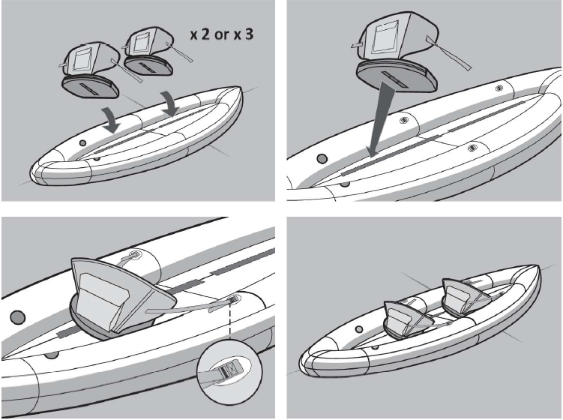

MOCOWANIE PŁETW
Odwróć kajak na bok. Przesuń płytkę blokującą od lewej do prawej. Koniec płetwy musi być skierowany w stronę końca kajaka. Upewnij się, że płetwa jest odpowiednio zabezpieczona, po włożeniu płytki zamka powinno być słyszalne kliknięcie.
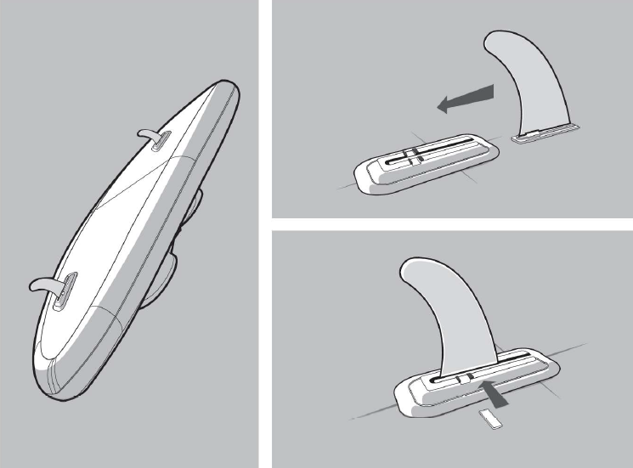

MOCOWANIE WIOSEŁ
Upewnij się, że masz wszystkie 4 części wiosła. Wiosła są połączone ze środkową częścią. | Najpierw połącz łopatę z tyczkami, a następnie połącz dwa wiosła. Wszystkie połączenia są połączone za pomocą pinów.
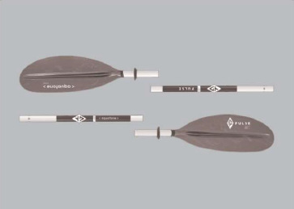 | 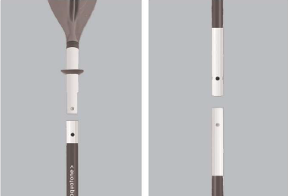

WYPUSZCZANIE POWIETRZA
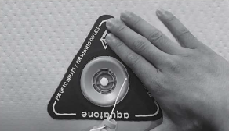 | 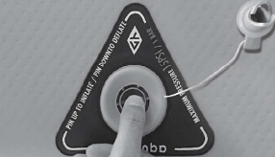
Przed wypuszczeniem powietrza oczyść zawór z brudu. | Powoli naciskaj trzpień, początkowe powietrze wylatuje, a następnie przepływ powietrza zwalnia. Gdy przepływ powietrza zwolni, możesz wepchnąć kołek do końca i obrócić go w kierunku przeciwnym do ruchu wskazówek zegara do pozycji OTWARTE.
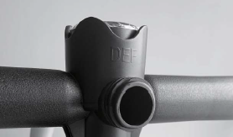
Aby opróżnić kajak, podłącz wąż do pompki w DEF (wypompowanie) i wypompuj powietrze.

SKŁADANIE I PAKOWANIE
Usuń wszystkie inne akcesoria. Wypuść całe powietrze z kajaka. Złóż kajak zgodnie z poniższymi zdjęciami.
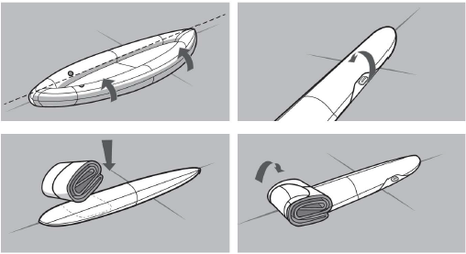
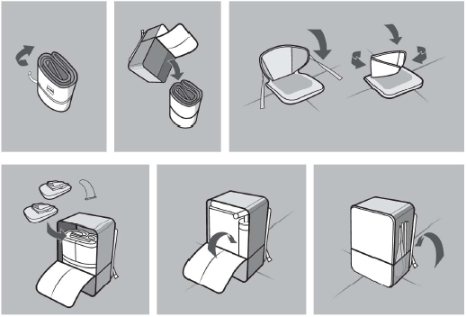

PIELĘGNACJA, KONSERWACJA I PRZECHOWYWANIE
- Otwórz zawory spustowe na środku i z tyłu kajaka. Przechyl kajak, aby nie było w nim nadmiaru wody.
- Po każdym użyciu wyczyść kajak, spód i siedziska wodą lub mydłem i wodą, aby nie został uszkodzony przez piasek, słońce i słoną wodę. Nie używaj agresywnych środków czyszczących.
- Dokładnie osusz wnętrze i zewnętrze kajaka gąbką lub ściereczką/ręcznikiem.
- Sprawdź stan kajaka przed i po każdym użyciu.
- Nie ciągnij kajaka po ziemi, możesz uszkodzić powierzchnię kajaka.
- Przechowuj kajak w chłodnym, czystym i suchym miejscu.
- Nie przechowuj kajaka w ekstremalnych warunkach (powyżej 50°C i poniżej 0°C).

NAPRAWA

WYCIEK WOKÓŁ ZAWORU
Całkowicie opróżnij kajak.
Mocno chwyć wnętrze zaworu przez spód ściany.
Włóż dostarczony klucz do zaworu.
Użyj klucza, aby dokręcić zawór zgodnie z ruchem wskazówek zegara.


WYCIEK Z ZAWORU W ŚRODKOWEJ CZĘŚCI
Skontaktuj się z dostawcą, prawdopodobnie uszkodzony zawór.
PRZEBICIE POWIERZCHNI KAJAKA LUB KOMÓR POWIETRZNYCH
Zlokalizuj przebicie. Całkowicie opróżnij kajak.
Oczyść i osusz przekłuty obszar.
Wybierz ten sam materiał łaty.
Wytnij wymaganą część łatki.
Zastosuj klej do miękkich materiałów PVC.
Wklej i przytrzymaj plaster przez 30 sekund. Zastosuj siłę do plastra.
Pozostaw plaster do wyschnięcia na 12 godzin przed ponownym użyciem.
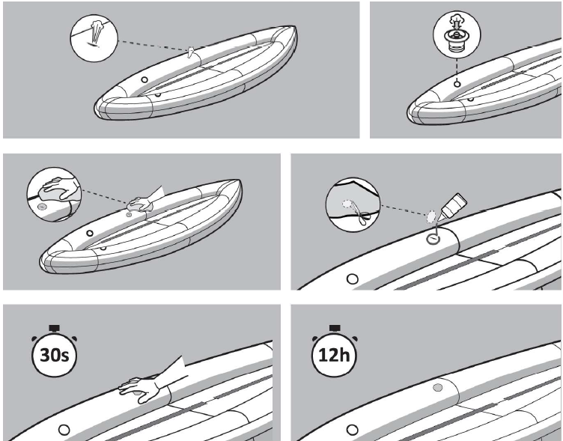
UWAGA: Ze względów logistycznych klej nie jest dostarczany z zestawem naprawczym. Naprawy kajaków należy wykonywać w czystym miejscu, poza zasięgiem słońca i deszczu. Unikaj kontaktu kleju z oczami, ustami lub skórą. Przechowuj zestaw naprawczy w miejscu niedostępnym dla dzieci.

OCHRONA ŚRODOWISKA
Po wygaśnięciu żywotności produktu lub jeśli ewentualna naprawa jest nieopłacalna, należy go zutylizować zgodnie z lokalnymi przepisami i w sposób przyjazny dla środowiska na najbliższym złomowisku.
Poprzez odpowiednią utylizację chronisz środowisko i źródła naturalne. Ponadto możesz pomóc chronić zdrowie ludzkie. Jeśli nie masz pewności co do prawidłowej utylizacji, poproś lokalne władze o więcej informacji, aby uniknąć naruszenia prawa lub sankcji.
Nie wyrzucaj baterii do odpadów domowych, ale przekaż je do miejsca recyklingu.

WARUNKI GWARANCJI, ZGŁOSZENIA GWARANCYJNE

Gwarant:
inSPORTline Polska
Ciemiętniki 19, 29-120 Kluczewsko
NIP: 6090063070, REGON: 260656756

Okres gwarancji rozpoczyna się od daty zakupu towaru przez klienta. Gwarancja udzielana jest w trzech wariantach:

- Gwarancja Domowa - Przeznaczona jest dla sprzętu wykorzystywanego do użytku prywatnego, nie komercyjnego przez Kupującego będącego konsumentem. (okres gwarancji: 24 miesiące).

- Gwarancja Pół-komercyjna - Przeznaczona jest dla sprzętu wykorzystywanego w hotelach, spa, szkołach, ośrodkach rehabilitacji, itp. (okres gwarancji: 12 miesięcy).

- Gwarancja Komercyjna - Przeznaczona jest dla sprzętu wykorzystywanego w hotelach, spa, szkołach, ośrodkach rehabilitacji, klubach fitness oraz siłowniach, itp. (okres gwarancji: 12 miesięcy).

Brak informacji o wariancie gwarancji, na dowodzie zakupu (fakturze lub paragonie), domyślnie oznacza Gwarancje Domową.

Gwarancja obejmuje usunięcie usterek, które w sposób dający się udowodnić wynikają z zastosowania wadliwych materiałów lub są wynikiem błędów produkcyjnych.
Gwarancja nie obejmuje czynności związanych z konserwacją, czyszczeniem, regulacją i ze skręcaniem połączeń śrubowych danego przedmiotu, do których to czynności zobowiązany jest Kupujący we własnym zakresie i na własny koszt.
Dowodem udzielenia gwarancji są niniejsze Warunki gwarancji wraz z oświadczeniem Gwaranta zawartym na dowodzie zakupu (fakturze lub paragonie). W celu realizacji uprawnień z gwarancji Kupujący winien okazać warunki gwarancji oraz dowód zakupu (paragon lub fakturę VAT). Gwarancja obowiązuje na terenie Polski.

6-miesięczna gwarancja na akumulator – gwarantujemy, że nominalna pojemność akumulatora nie spadnie poniżej 70% jego całkowitej pojemności w ciągu 6 miesięcy od sprzedaży produktu.

Uprawnienia z gwarancji nie przysługują w przypadku:

- uszkodzenia mechanicznego, które powstało w transporcie produktu do Kupującego za pomocą firm transportowych. Kupujący jest zobowiązany do sprawdzenia towaru przy dostawie, w celu wykrycia ewentualnych uszkodzeń w transporcie. W przypadku wykrycia takiego uszkodzenia, Kupujący zobowiązany jest niezwłocznie poinformować podmiot sprzedający oraz sporządzić protokół szkody z przewoźnikiem (firmą kurierską/pocztową). W przypadku braku sporządzenia protokołu szkody Gwarant nie ponosi odpowiedzialności za szkody spowodowane przez firmy kurierskie/pocztowe.
- Uszkodzenia i zużycie takich elementów jak: linki, paski, wtyki, gniazdka, przełączniki, przyciski, baterie, przewody, elementy gumowe, pedały, uchwyty z gąbki, kółka, łożyska, tapicerka, rączki itp., chyba że ujawniona w tych elementach wada nie jest skutkiem naturalnego zużycia, a powstała z przyczyny tkwiącej w tym elemencie.
- Drobne, powierzchowne zarysowania, odbarwienia lub spękania powłoki kryjącej.
- Używania przez Kupującego, niezgodnych z instrukcją obsługi sprzętu, środków eksploatacyjnych lub czyszczących.
- Niewłaściwego zabezpieczenie sprzętu przez Kupującego przed działaniem czynników zewnętrznych tj. wilgoci, temperatury, kurzu, itp.
- Niestosowania przez Kupującego wymaganych (zgodnie z instrukcją obsługi) materiałów eksploatacyjnych.
- Przeróbek i zmian konstrukcyjnych, dokonywanych przez Kupującego lub inne osoby nieuprawnione do tego działania przez Gwaranta.
- Normalnego użytkowania (normalne zużycie części eksploatacyjnych).
- Uszkodzenia sprzętu na skutek nieprawidłowego montażu przez Kupującego lub osoby trzecie.

W przypadku zasadności zgłoszenia reklamacyjnego Gwarant zapewnia transport i usługę serwisową przedmiotu gwarancji.

W przypadku braku zasadności zgłoszenia reklamacyjnego Kupujący będzie mógł odebrać przekazany przedmiot w siedzibie Gwaranta lub zamówić usługę wysyłki danego przedmiotu na własny koszt.

W wyjątkowych przypadkach, aby zdiagnozować usterkę i stwierdzić zasadność zgłoszenia reklamacyjnego Gwarant może zażądać przygotowania sprzętu do odbioru. Odbiór ten może być dokonany przez firmę spedycyjną, wówczas Kupujący zobowiązany jest przygotować towar w sposób bezpieczny do odbioru. Kupujący wyda przedmiot sprzedaży bez zanieczyszczeń, w opakowaniu oryginalnym lub zastępczym pozwalającym na przetransportowanie przedmiotu sprzedaży w stanie bezpiecznym.

Gwarant zobowiązany jest ustosunkować się do zgłoszenia gwarancyjnego w terminie do 14 dni. Naprawa gwarancyjna zostanie wykonana w najkrótszym możliwym terminie. W wyjątkowych przypadkach, gdy naprawa przedmiotu sprzedaży będzie wymagać sprowadzenia niedostępnych w Polsce lub nietypowych części z zagranicy, termin może być wydłużony. Kupujący zostanie poinformowany o takiej sytuacji drogą mailową lub telefonicznie.

Gwarant zobowiązuje się do naprawy uszkodzonego sprzętu w przypadku zasadności zgłoszenia gwarancyjnego. Wymiana towaru na nowy możliwa jest jedynie w przypadku braku możliwości naprawy sprzętu i gdy wada przedmiotu sprzedaży jest istotna. Zwrot kwoty zakupu za sprzęt jest możliwy jedynie w przypadku braku możliwości naprawy i braku możliwości wymiany na nowy oraz gdy wada jest istotna.

Okresowe przeglądy techniczne sprzętu (dotyczy sprzętu przeznaczonego do użytku pół-komercyjnego oraz komercyjnego)

Po upływie 6 i 12 miesięcy obowiązywania gwarancji, Gwarant zaleca przeprowadzenie przeglądu technicznego sprzętu. Wszystkie części, które zostaną wymienione w trakcie okresowego przeglądu technicznego, zostaną użyte przez Gwaranta nieodpłatnie w ramach gwarancji ( poza częściami zużytymi w trakcie normalnego użytkowania). Kupujący zobowiązany jest jedynie do pokrycia kosztów przeglądu technicznego i dojazdu do klienta wg. indywidualnej wyceny.
Wiążącej wyceny dokonuje dział serwisowy Gwaranta.

Zgłoszenia gwarancyjne

W celu zgłoszenia reklamacyjnego należy przesłać FORMULARZ GWARANCYJNY za pomocą strony internetowej Gwaranta www.e-insportline.pl.
Formularz gwarancyjny powinien zawierać takie informacje jak:
Imię i Nazwisko / Numer telefonu / Adres / Dowód zakupu / Nazwa produktu / Opis Wady.

Klient zostanie poinformowany o zakończeniu i wyniku reklamacji przez e-mail lub telefonicznie.


inSPORTline Polska
Ciemiętniki 19, 29-120 Kluczewsko
Telefon: +48 510 275 999
E-mail: biuro@e-insportline.pl
NIP: 6090063070, REGON: 260656756

